Čarobni svijet kazališta

Polaznici Moje Rijeke 6. svibnja sudjelovali u vođenom razgledu Galerije Zajc – novouređenom jedinstvenom interaktivnom muzejskom prostoru HNK Ivana pl. Zajca.

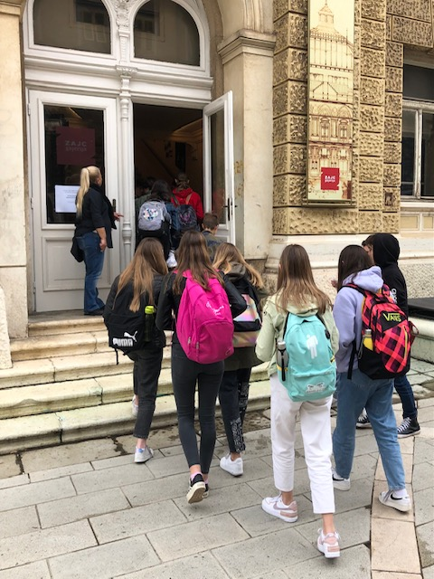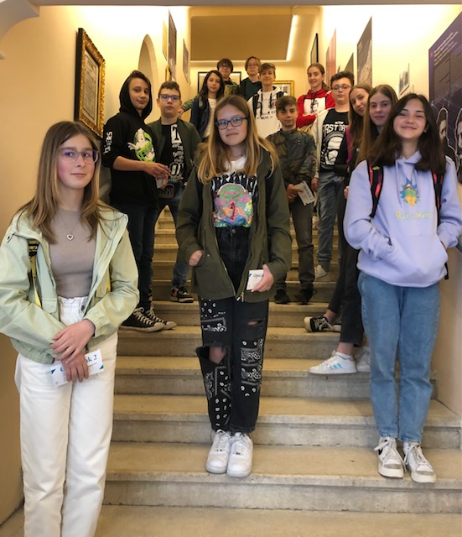

Kako i na koji način ponajbolje ispričati priču o nastanku našega kazališta? Istražiti kako se uz pomoć scenografije, rasvjete, kostima i drugih elemenata stvara kazališna magija, prošetati Galerijom Zajc koja istovremeno pruža najbolji uvid u njegovu baštinu i čaroliju.

Nakon uvodne priče o okolnostima i posebnostima izgradnje kazališne zgrade, uz izložene nacrte, stare razglednice i fotografije, priča se nastavlja kroz različita povijesna razdoblja i njihove osobitosti, izbor autorskih kazališnih plakata i notni arhiv.

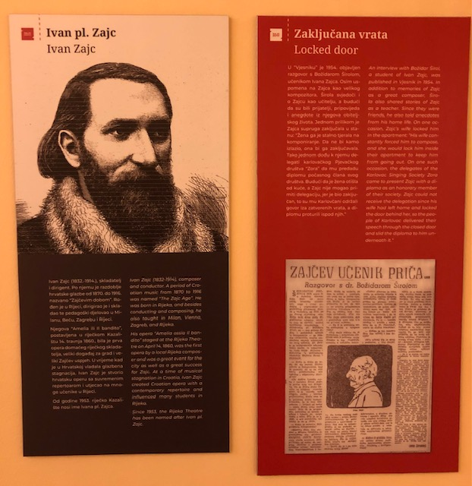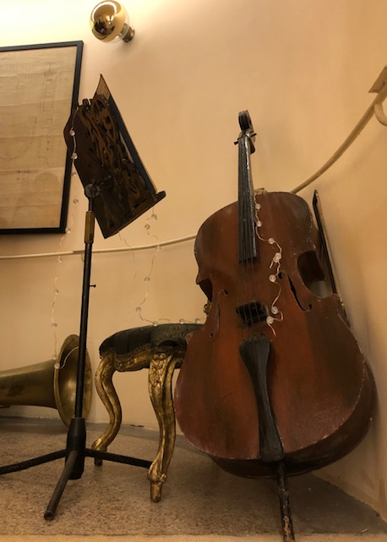

Stalni postav Galerije smješten je u dinamičnom prostoru dvaju krakova bočnih stepenica i na Vidikovcu Klimt, galeriji na najvišem katu zgrade Kazališta koja pruža poseban pogled na rane radove slavnog Gustava Klimta, nastale upravo za svod Kazališta. Istovremeno smo svjedočili pripremama na pozornici za večernju predstavu.

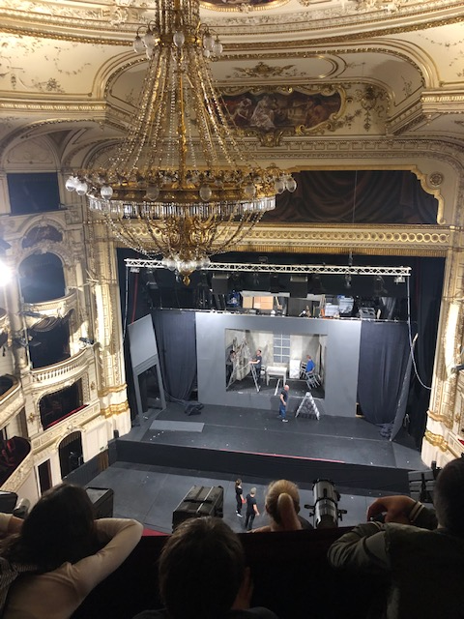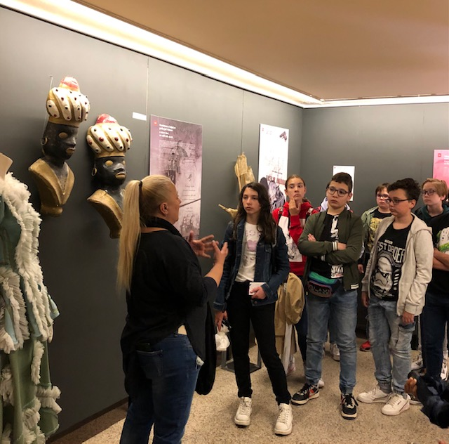

Čitali smo vrijedne dokumente, vidjeli fotografije i doznali mnoge zanimljive anegdote iz kazališnog života. Zaustavili smo se uz interaktivnu maketu pozornice te posebno uživali razgledavajući čarobne šešire i poznate kostime, originalne scenografije i rekvizite.

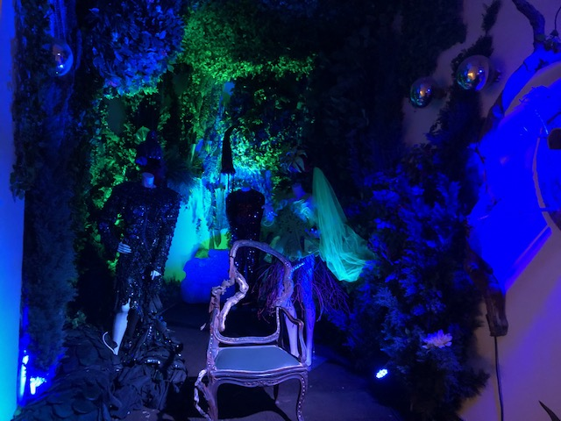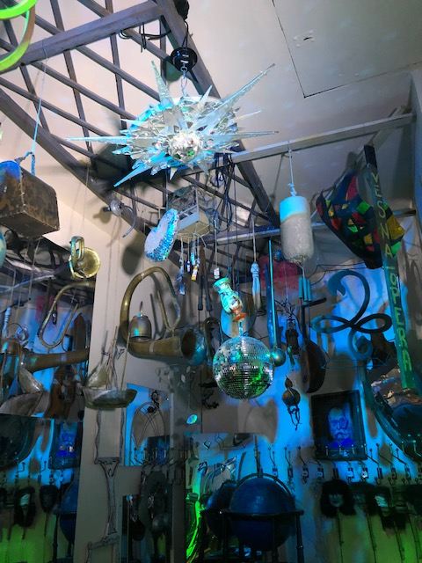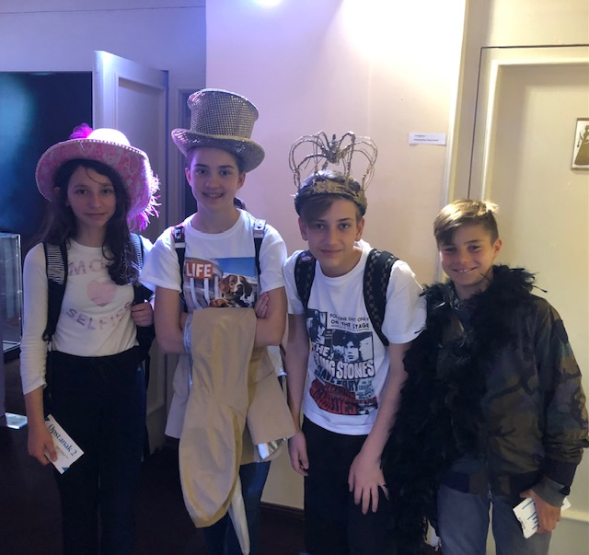

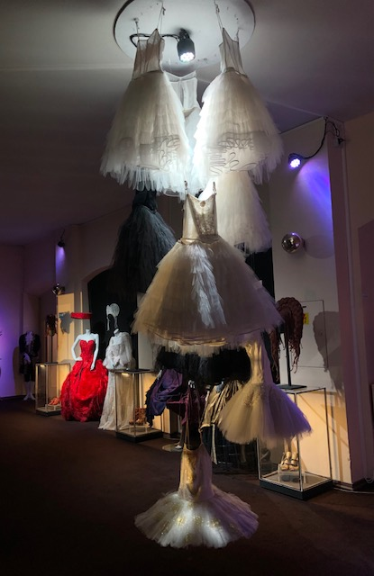

Važan dio priče o Kazalištu jest i uvid u to kako ono danas funkcionira, koje sve službe i radionice sudjeluju u složenom i kreativnom procesu priprema i realizacije predstava. Glumili smo i na maloj sceni Zajčić te iskušali dizajn svjetla na sceni.

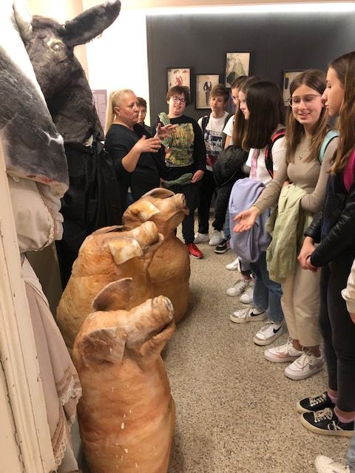

Najbolja preporuka za ovaj obilazak jest činjenica da su učenici i nakon sat i petnaest minuta željeli ostati na ovom čarobnom mjestu. Dojmovi publike i njihova sjećanja na davne i ne tako davne dane Kazališta čine Vremensku kapsulu koja se trajno nadopunjava.

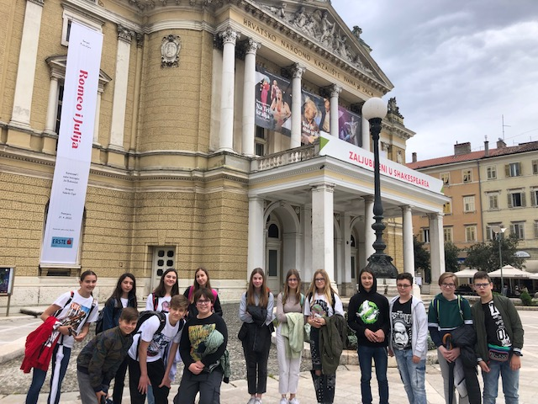

Irena Čorak Tijan, prof.

